HENRI MATISSE
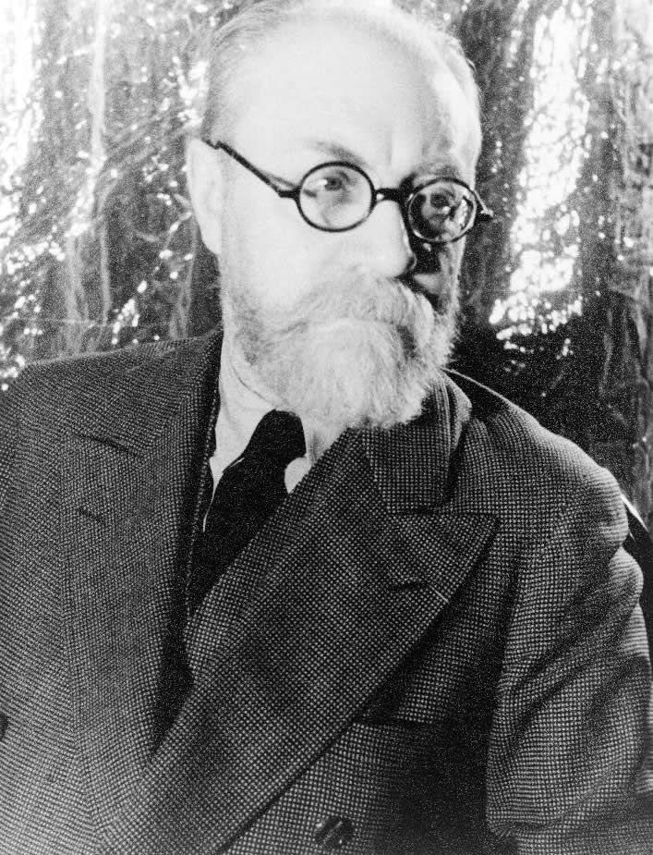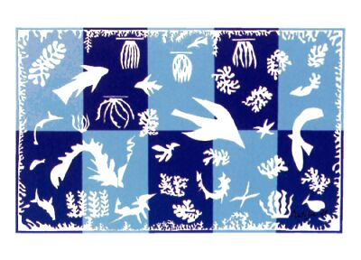
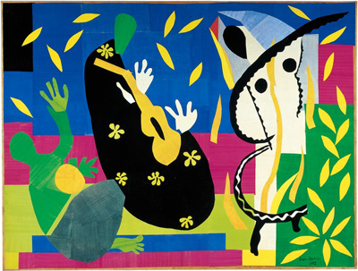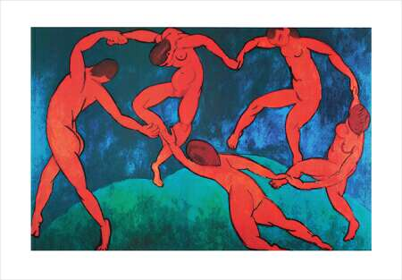
HENRI MATISSE
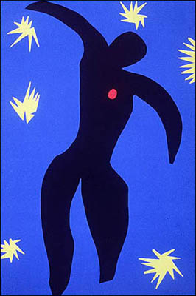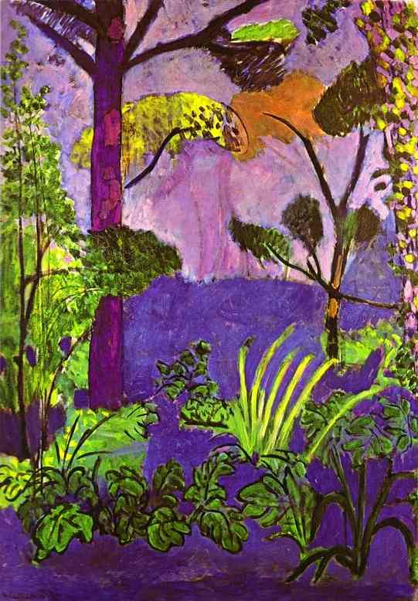
HENRI MATISSE
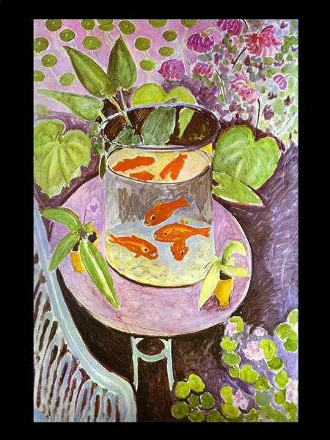

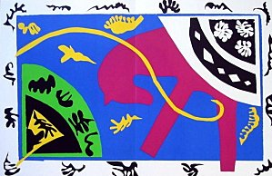
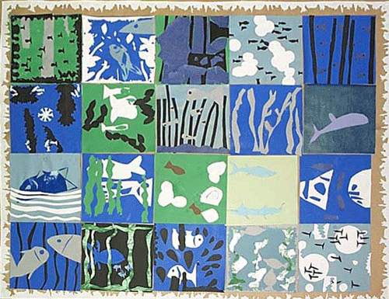

BRICE MARDEN
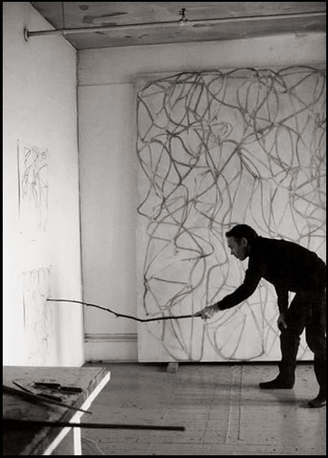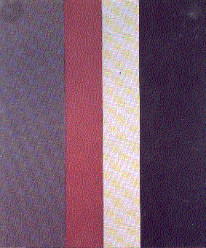

BRICE MARDEN

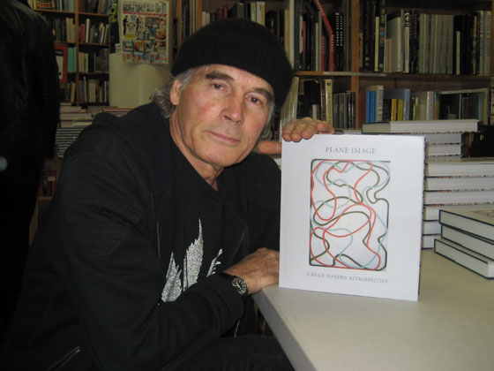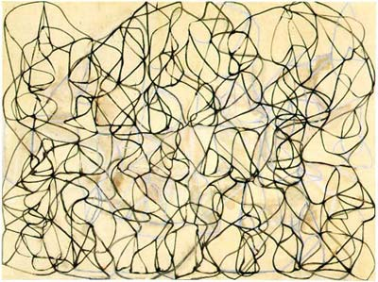

BRICE MARDEN
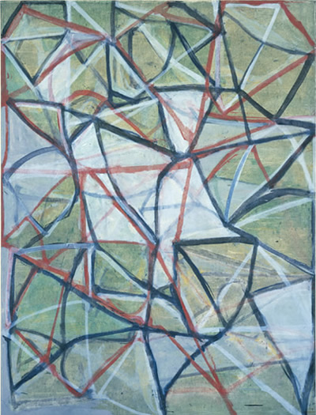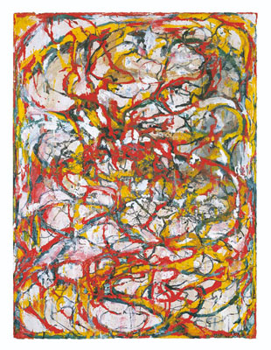

BRICE MARDEN
Brice Marden passe son enfance à Briarcliff Manor dans le comté de Westchester. Alors que ses parents le destinent à l'hôtellerie, il s'inscrit à la Boston University Scool of Fine and Applied Arts, en 1957, puis en 1961, il entre à l'Université Yale où il suit les cours de Josef Albers. Il y rencontre Richard Serra et Robert Mangold.
Sa première exposition a lieu en 1963 : « Les tableaux sont réalisés dans un état hautement subjectif confiné à un cadre spartiate. À l'intérieur de ces limites strictes, limites où m'a conduit ma peinture, j'essaie de donner au spectateur quelque chose auquel il va réagir subjectivement. Je crois que ce sont des tableaux très émotionnels que l'on ne doit pas admirer pour des raisons d'ordre technique ou intellectuel mais que l'on doit éprouver », Brice Marden¹
En 1964, Brice Marden commence à moduler des variations de gris dans une série de tableaux monochromes. Avec ses couleurs "atmosphériques", sa conception de l'abstraction se rapproche de Mark Rothko plus que Robert Ryman ou Robert Mangold. Marden et Rothko déclinent leurs œuvres par l'utilisation austère d'un même dispositif formel : tableau horizontal avec aplats verticaux pour le premier, vertical avec aplats horizontaux pour le second². Il est considéré comme un peintre minimaliste.
À partir de 1966, il compose ses tableaux en plaçant côte à côte des panneaux unicolores. Il en juxtapose 18 pour « Thira » (1979).
Son admiration pour les peintre Zurbaran et Édouard Manet, notamment les aplats noirs des pantalons de l'escouade dans « L'Exécution de l'empereur Maximilien », l'amène réaliser des tableaux proches du monochrome pour lesquels il n'emploie qu'un minimum de couleurs neutres, grises et noires ou tirant sur l'ocre, mates de préférence³.
Pour sa série « Grove group » (1979-80) inspirée de la mer, du ciel et de la terre de la Grèce, il compose lui-même des couleurs (pigment à l'huile, cire et térébenthine) qui réfléchissent très peu de lumière.
Par la suite, il intègre la ligne, inspiré par la calligraphie chinoise qu'il a étudié de manière intensive.

DANIEL SPOERRI

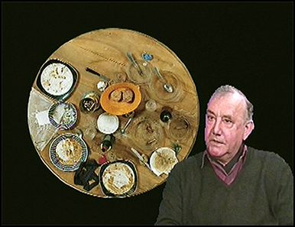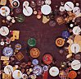

DANIEL SPOERRI
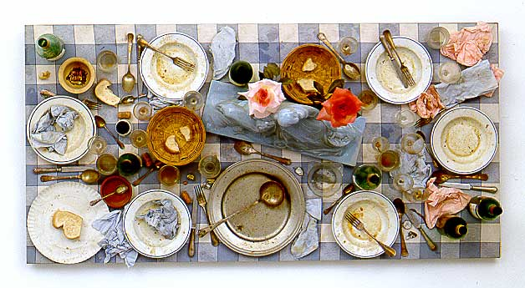
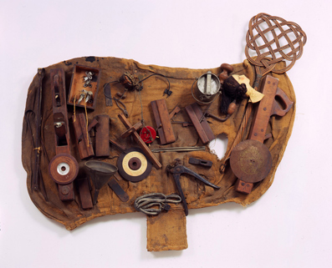

Spoerri
Après l'exécution de son père par les nazis, il se réfugie en 1942 en Suisse avec sa famille et rencontre Jean Tinguely à Bâle en 1949. Il commence d'abord une carrière de danseur à l'Opéra de Berne (1954-1957) avant de se consacrer au théâtre comme metteur en scène, acteur, mime et décorateur. Parallèlement, il compose de la poésie concrète.
Il s'installe a Paris en 1959, où il crée les éditions MAT et invente ses premiers « tableaux-pièges » en collant sur des planches des objets quotidiens amassés dans sa chambre d'hôtel, qui acquièrent une présence insolite en passant d'un plan horizontal à un plan vertical. Ce travail le conduit à rejoindre le groupe des Nouveaux réalistes lors de sa fondation en 1960 : « Je ne mets, dit-il, qu'un peu de colle sous les objets, je ne me permets aucune créativité »¹. Il fixe ainsi des étalages du marché aux puces ou des rebuts entassés dans un tiroir.
En 1962, Spoerri rédige sa Topographie anecdotée du hasard, description minutieuse d' objets présentes sur la table de sa chambre et évocation de ce qu'elles suggèrent. Il poursuit dans cette démarche de transfiguration du réel avec ses Détrompe-l'œil (1963), dans lesquels des objets du quotidien détournent et mettent en cause l'image à laquelle ils sont ajoutés : par exemple dans La Douche, il fixe une robinetterie de salle de bains sur un tableau représentant un torrent de montagne. Avec Robert Filliou, il propose en 1964 les Pièges à mots, montages visuels qui matérialisent des expressions toutes faites.
En 1963, Spoerri commence à collectionner des repas à la Galerie J., alors qu'il est en contacts avec George Maciunas et Fluxus. Il ouvre ensuite un restaurant Spoerri à Düsseldorf en 1968, servant de la nourriture préparée par lui-même, puis une Eat-Art Gallery, où il invite clients et artistes à confectionner des œuvres comestibles comme les personnages en pain d'épices de Richard Lindner ou les sucres d'orge de César. Il devient célèbre en collant les restes et les plats du repas à la table, tels que le client les avait laissés, pour réaliser des tableaux-pièges. Il collectionne également les recettes de cuisine et imagine des rites gastronomiques extravagants (J'aime les keftédès, 1970).
À partir de 1967, dans l'île grecque de Symi, Spoerri joue de la charge magique des objets avec ses Conserves de magie à la noix, qu'il prolonge au début des années 1970 avec des Natures mortes constituées de cadavres d'animaux, affirmant l'ambiguïté du piégeage par rapport à la mort et à la conservation. Au cours de la décennie suivante, il devient assembleur, transformant en idoles parodiques formes à chapeaux, hachoirs à viande ou instruments orthopédiques ; certains de ces assemblages sont ensuite fondus en bronze. Son goût pour les masques et les objets cultuels s'exprime dans des « objets ethnosyncrétiques » qui rassemblent masques primitifs, rebuts des Puces et signes religieux, pour tourner en dérision toute croyance et toute convention artistique. En 1983, à Jouy-en-Josas, il organise dans une tranchée creusée à cet effet un banquet qui est ensuite enterré sur place.
Il va plus loin encore dans le concept d'évacuation de toute créativité, faisant exécuter certaines de ses œuvres en brevet par des tiers (notamment par un enfant de 11 ans), les tableaux portant au dos un texte de l'artiste, une signature et une date. À la question posée devant les tribunaux de savoir s'il fallait considérer ces tableaux comme d'authentiques œuvres de Spoerri, la jurisprudence a répondu négativement².
En 1972, le Centre national d'art contemporain à Paris lui consacre une rétrospective. Dans les années 1990, il donne un one man show au Centre Georges-Pompidou à Paris.
Le 23 avril 1983, il réalise une performance artistique : un groupe d'artistes enfouit son banquet dans une tranchée (lui rappelant la Shoah par balles dont fut victime son père). Ce « déjeuner sous l'herbe » est partiellement déterré en 2010 par des archéologues qui utilisent ce nouveau « Pompéi mental » pour étudier la taphonomie contemporaine³.

GEORGES MATHIEU
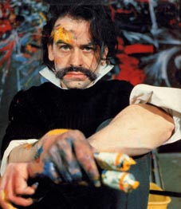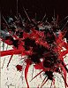

GEORGES MATHIEU
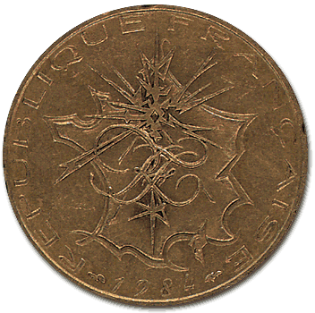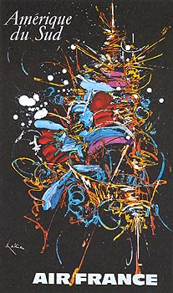

GEORGES MATHIEU
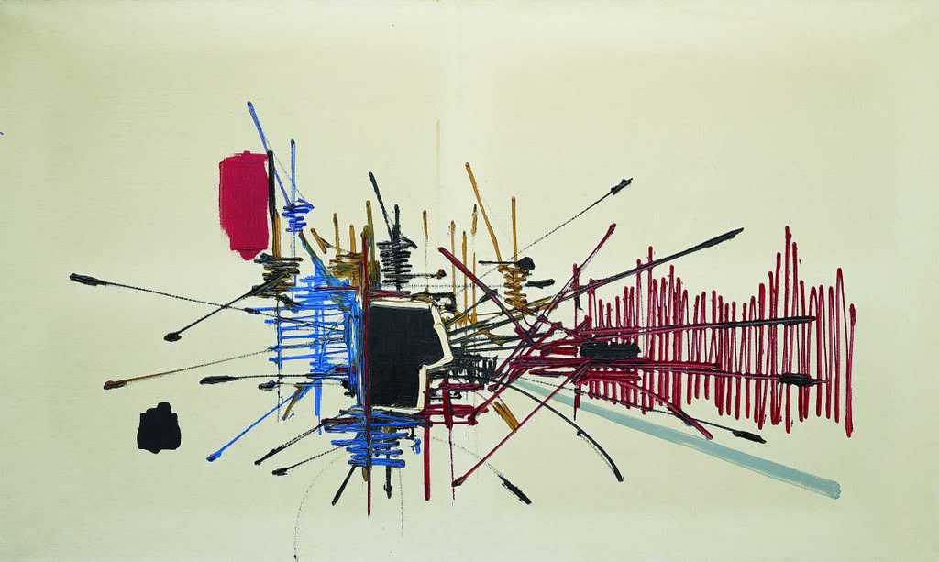

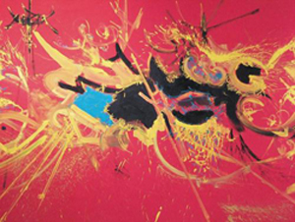
GEORGES MATHIEU 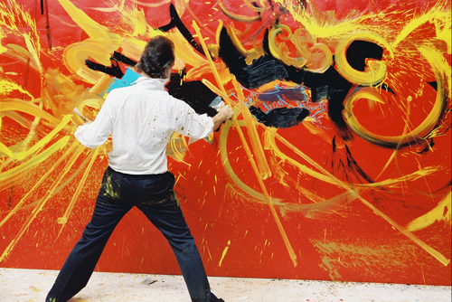

GEORGES MATHIEU
Né au sein d'une famille de banquiers, Georges Mathieu s'oriente d'abord vers des études de droit , de lettres et de philosophie. Dès 1942, il décide de se tourner vers les arts plastiques.
En 1947 il expose au Salon des Réalités Nouvelles des toiles à la texture faite de taches directement jaillies du tube (revendiquant la paternité du "Dripping" , technique attribuée à Jackson Pollock en 1943 ou encore Max Ernst en 1942), les couleurs étant, dans le cas de Mathieu, écrasées par le doigt de l'artiste.
Dès 1950, il expose aux États-Unis et au Japon.
Dans les années 1960, il crée une multitude de tableaux, souvent lors de happenings ou performances minutées devant un public, qui mettent en valeur la rapidité et la spontanéité du geste. En 1963, année de la Grande Rétrospective au Musée d'Art moderne de la Ville de Paris, il accède enfin à la consécration officielle.
Il est rédacteur en chef de la revue United States Lines Paris Review de 1953 à 1962.
Son œuvre peinte tardive (à partir de 1980) témoigne alors d une nouvelle maturité où il rompt avec les derniers vestiges de classicisme et abandonne alors la figure centrale en même temps que sa palette se fait plus vaste.
En 2002, au Jeu de Paume, j'ai découvert Georges Mathieu. Français, né en 1921, Georges Mathieu est le père de L'Abstraction Lyrique, un mouvement pictural qui vise à se défaire de tous les codes artistiques antérieurs, de toutes les références passées (jusqu'à Lascaux) en laissant le geste devancer la pensée.
En 2002, au Jeu de Paume, j'ai découvert des toiles gigantesques, réalisées d'une traite, en happening (parfois en public), d'un trait quasi calligraphique, avec des tubes en guise de pinceaux.
En 2002, au Jeu de Paume, j'ai découvert un artiste trop méconnu du grand public (peut-être parce qu'encore parmi nous, la notoriété sied mieux aux morts qu'aux vivants) mais dont tu connais tout de même quelques créations. La pièce de deux francs, le vieux logo d'Antenne 2 ou la statuette des 7 d'or, par exemple.
En 2002, au Jeu de Paume, j'ai découvert mon peintre préféré. En 1971, Frédéric Rossif lui consacra un film (Georges Mathieu ou la fureur d'être). Pas un documentaire, pas un portrait, non, un film. Un peu comme un opéra, si tu veux. Dans une scène du film, Mathieu réalise une toile immense sur une musique improvisée par Vangelis. Un truc fascinant !

